**حضور افتخاری جناب آقای دکتر محمد مسعود وکیلی ، مدیر محترم برنامه ریزی درسی و آموزشی دانشگاه و ریاست ، معاون آموزشی  نمایندگان EDO گروه های آموزشی**

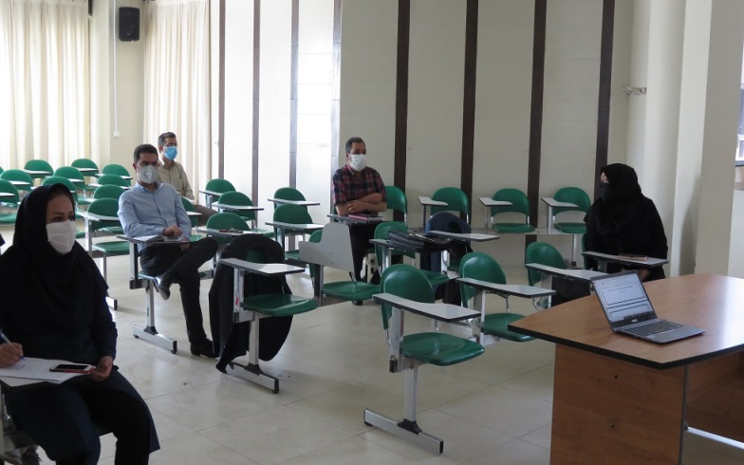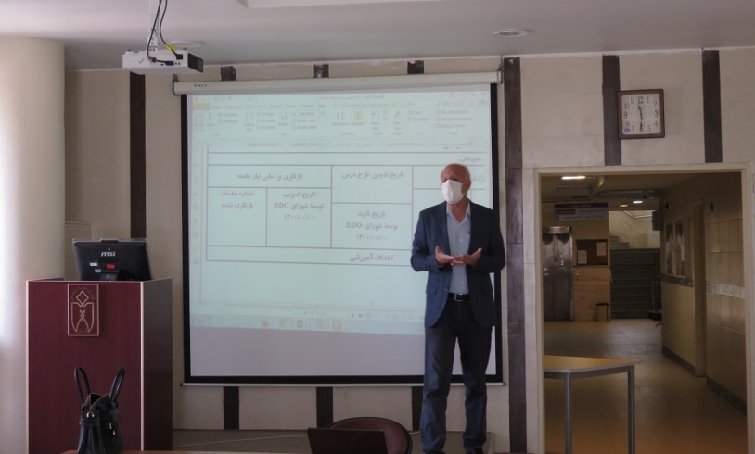**در این جلسه سعی شد تا نحوه نوشتار طرح دوره ها هرچه دقیق تر تشریح و آموزش داده شود .**